北京工业大学
2022-2023学年 第1学期
信息学部

课程名称： | 计算机网络实验
报告性质： | □作业报告 █实验报告
课程代码： | 0008153 | 教学班名称： | (2022-2023-1)-0008153-1
任课教师： | 朱婉婷 | 学分： | 1
学时： | 32 | 课程性质： | 实践环节必修课
实验编号： | 7 | 班级： | 200803
学号： | 20080309 | 姓名： | 常兴阳

实验七：用户数据报协议（UDP）实验报告

日期 2022.11.08 地点 软件楼505-506 姓名 常兴阳 成绩
一、实验目的
本实验的内容是对应计算机网络课程中传输层所学习的UDP协议的内容。通过实验，理解UDP报文结构以及UDP的使用。通过抓取网络中的数据包，学会绘制UDP结构，并掌握其中包含各字段所代表内容及大小。

二、实验内容
1、通过Wireshark抓取UDP数据包，理解UDP报文结构以及UDP的使用；
2、通过实验，绘制UDP结构。

三、实验环境
1、主机：华为笔记本Matebook D15
2、系统：Windows 10 21H1专业版
3、终端：Windows PowerShell
4、抓包工具：WiresharkPortable Stable Release (4.0.0)
5、校园网网络环境：
(1)网络连接方式：无线连接
(2)默认网关地址：10.26.47.254
(3)主机IP地址：10.18.25.12
(4)子网掩码：255.255.255.0
(5)MAC地址：60-F2-62-D5-7D-B6

四、实验步骤
1、打开Wireshark软件，双击本次实验正在使用的网络接口，开始进行抓包
2、使用过滤表达式“udp”对捕获的数据包进行初步筛选，观察都有哪些协议在传输层是使用UDP协议进行封装的
3、从中选取任一UDP数据报，并进行观察、分析
*思考题 ：什么样的应用会直接使用UDP协议传输数据，可举例说明

五、实验结果及分析
1-2、使用Wireshark软件进行抓包并使用过滤表达式“udp”对捕获的数据包进行初步筛选，发现以下协议在传输层是使用UDP协议进行封装的：
BROWSER | NBNS
DHCP | NTP
DHCPv6 | SSDP
DNS | UDP
LLMNR
3、从中选取任一UDP数据报，并进行观察、分析
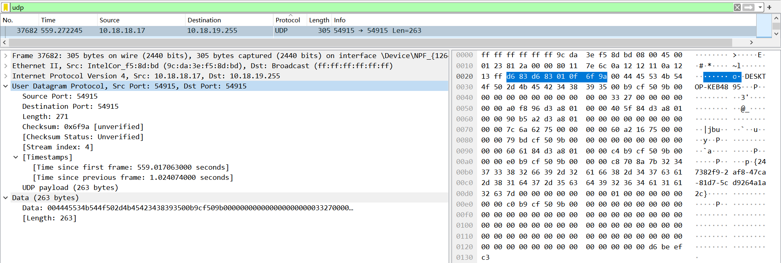

源端口号 | 目的端口号
Source Port: 54915 | Destination Port: 54915
UDP长度 | 校验和
Length: 271 | [Checksum Status: Unverified]
数据 UDP数据报载荷部分
Data (263 bytes)

*思考题 ：什么样的应用会直接使用UDP协议传输数据，可举例说明
Lossless data transmission无损失数据的传输：高效
Trivial File Transfer Protocol (TFTP)
Real Time Streaming Protocol (RTSP)
Simple Network Management Protocol (SNMP)
游戏、流语音、流视频：延迟低，数据实时性高 数据丢失不敏感
无需严格包传输的服务：数据丢失不敏感
Multicasting and routing update protocols 多播和路由更新的协议：
Routing Information Protocol (RIP)
Fast applications 轻应用 数据丢失不敏感

六、实验心得体会
实验顺利完成，通过实验和思考题的研究初步了解了UDP数据包报文构成，熟悉了UDP的传输特点和适用场景

